ĐẠI HỌC BÁCH KHOA HÀ NỘI

Trường Công nghệ thông tin và Truyền thông

Tài liệu đặc tả yêu cầu phần mềm

Version 1.2

Xây dựng ứng dụng Note hỗ trợ học tập

Subject: Nhập môn công nghệ phần mềm

Nhóm 17

Phạm Hùng Phong, Nguyễn Quốc Thái,

Nguyễn Hoàng Phương, Lê Minh Triết,

Nguyễn Thế Phong

*Hanoi,* *<11,2024>*

Mục lục

Contents

Mục lục 1

1 Giới thiệu 2

1.1 Mục đích 2

1.2 Scope 2

1.3 Từ điển thuật ngữ 3

1.4 Tài liệu tham khảo 3

2 Mô tả tổng quan 5

2.1 Survey 5

2.2 Overall requirements 5

2.3 Quy trình nghiệp vụ 6

2.3.1 Quy trình nghiệp vụ quản lý Note 6

2.3.2 Quy trình nghiệp vụ chia sẻ Note 7

2.3.3 Quy trình nghiệp vụ đồng bộ giữa các Note được chia sẻ 8

3 Đặc tả yêu cầu chức năng 9

3.1 Use case 1 9

3.2 Use case 2 11

3.3 Use case 3 13

3.4 Use case 4 15

3.5 Use case 5 17

4 Yêu cầu phi chức năng 20

4.1 Chức năng (Functionality) 20

4.2 Tính dễ dùng (Usability) 20

4.3 Các yêu cầu khác 20

4.3.1 Hiệu suất (Performance) 20

4.3.2 Tính tin cậy (Reliability) 20

4.3.3 Khả năng bảo trì (Maintainablility) 20

# Giới thiệu

Tài liệu này đưa ra mô tả chi tiết cho Phân hệ quản lý người dùng, nhóm người dùng và các chức năng của họ có thể sử dụng được tại thời gian chạy. Tài liệu mô tả mục đích và các tính năng của hệ thống, các giao diện, ràng buộc của hệ thống cần thực hiện để phản ứng tới các kích thích bên ngoài.

## Mục đích

Tài liệu này đưa ra mô tả chi tiết cho hệ thống NoteApp, nhóm người dùng và các chức năng của họ có thể sử dụng được tại thời gian chạy. Đồng thời, tài liệu mô tả mục đích và các tính năng của hệ thống, các giao diện, ràng buộc hệ thống cần thực hiện để phản ứng kích thích tới bên ngoài.

Tài liệu dùng để làm quy chuẩn cho việc kiểm thử sau này.

## Scope

Phần mềm được phát triển – NoteApp là một sản phẩm hỗ trợ người dùng trong việc ghi chú để hỗ trợ học tập và làm việc.

Các chức năng chính mà sản phẩm sẽ thực hiện

1. Tạo/xóa/sửa các ghi chú: Người dùng có thể tạo ghi chú mới, xóa các ghi chú đã có, chỉnh sửa ghi chú hiện có, và lưu lại các thay đổi.
2. Lưu trữ và quản lý các ghi chú: Ghi chú được lưu trữ trên cơ sở dữ liệu, cho phép người dùng truy cập từ bất kỳ thiết bị nào có kết nối internet.
3. Chia sẻ các ghi chú và đồng bộ các ghi chú được chia sẻ cho nhiều người dùng: Người dùng có thể chia sẻ ghi chú với người khác, đồng thời những người dùng khi cùng chỉnh sửa một ghi chú được chia sẻ thì sẽ nhìn thấy được chỉnh sửa của nhau.
4. Quản lý quyền chia sẻ của người dùng: Admin có thể khóa/mở khóa quyền chia sẻ ghi chú của người dùng với người dùng khác.
5. Quản lý thông tin cá nhân của bản thân người dùng: Người dùng có thể quản lý các thông tin cá nhân, đăng nhập của bản thân.
6. Tìm kiếm và sắp xếp ghi chú: Cung cấp các bộ lọc để tìm kiếm ghi chú.

Các chức năng sản phẩm không thực hiện:

1. Đồng bộ hóa đa nền tảng

*Cách thức triển khai:*

NoteApp sẽ được triển khai dưới dạng ứng dụng Desktop. Người dùng có thể tải về và cài đặt ứng dụng trên máy tính của họ. Các ghi chú có thể được lưu trữ trên máy tính hoặc trên đám mây, đảm bảo an toàn và độ tin cậy cao.

*Lợi ích và mục đích:*

* Tăng cường hiệu suất làm việc: Giúp người dùng quản lý thông tin cá nhân, ý tưởng và công việc hiệu quả hơn.
* Tiện lợi và dễ sử dụng: Cung cấp một giao diện người dùng thân thiện và các chức năng dễ sử dụng để tạo và quản lý ghi chú.
* Tính linh hoạt và truy cập đa nền tảng: Hỗ trợ truy cập từ nhiều thiết bị máy tính khác nhau, giúp người dùng làm việc liền mạch.

*Mục tiêu:*

* Đạt được một lượng người dùng nhất định: Hướng tới việc thu hút và duy trì một cộng đồng người dùng lớn.
* Cải thiện trải nghiệm người dùng: Liên tục cập nhật và cải tiến các tính năng dựa trên phản hồi của người dùng

## Từ điển thuật ngữ

|  |  |  |  |  |
| --- | --- | --- | --- | --- |
| ***STT*** | ***Thuật ngữ*** | ***Giải thích*** | ***Ví dụ*** | ***Ghi chú*** |
| 1 | user | Người sử dụng phần mềm để hỗ trợ ghi chú |  |  |
| 2 | admin | Người sử dụng phần mềm để quản lý tài khoản người dùng khác |  |  |
| 3 | note | Ghi chú |  |  |
| 4 | header | Tiêu đề của một thành phần | header của một note, header của một block. |  |
| 5 | CSDL | Cơ sở dữ liệu |  |  |

## Tài liệu tham khảo

[1] Feasibility Report, [Nhóm 17-FeasibilityReport.pdf](Nhóm%2017-FeasibilityReport.pdf)

[2] Biểu đồ DFD cho các quy trình nghiệp vụ quan trọng, [Xây dựng các nghiệp vụ quan trọng bằng DFD - Nhóm 17.pdf](Xây%20dựng%20các%20nghiệp%20vụ%20quan%20trọng%20bằng%20DFD%20-%20Nhóm%2017.pdf)

# Mô tả tổng quan

## Survey

Các tác nhân của hệ thống

* User: Người sử dụng phần mềm để làm việc với các ghi chú.
* Admin: Người sử dụng phần mềm để quản lý các người dùng khác.
* Atomic SMS Sender: Hệ thống giúp gửi tin nhắn SMS tới số điện thoại người nhận.

## Overall requirements

Phần mềm cung cấp cho User một số chức năng chính như: đăng nhập vào hệ thống, chỉnh sửa các Note, quản lý thư viện Note (tạo/xóa Note), quản lý tài khoán cá nhân, cấp lại mật khẩu mới, chia sẻ các Note với User khác.

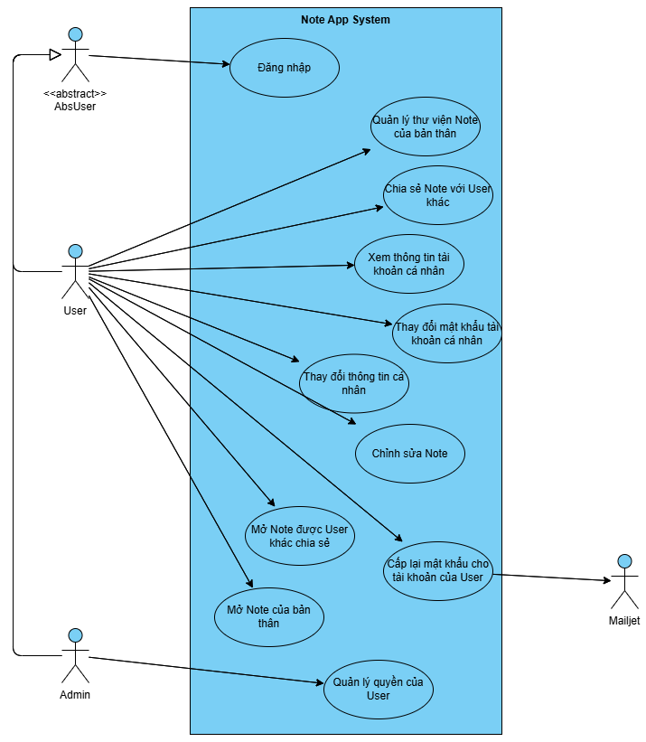

Figure . Biểu đồ Use case tổng quan

Figure . Biểu đồ Use case phân rã cho chức năng quản lý Note của bản thân

Figure . Biểu đồ Use case phân rã cho chức năng quản lý quyền User của Admin

## Quy trình nghiệp vụ

### Quy trình nghiệp vụ quản lý Note

User cần đăng nhập, sau đó có thể tạo/xóa/sửa Note. Nếu sửa Note thì Note cần phải tồn tại sẵn. Sau mỗi thao tác tạo/xóa/sửa, Note sẽ được cập nhật vào CSDL và thông báo tới người dùng.

Figure . Biểu đồ Data Flow cho quy trình nghiệp vụ quản lý Note

### Quy trình nghiệp vụ chia sẻ Note

User cần đăng nhập, nhập tên người nhận và chọn Note cần chia sẻ. Sau đó phần mềm sẽ thêm Note được chia sẻ vào kho lưu trữ các Note được chia sẻ và gửi thông báo tới người nhận. Người nhận sau đó có thể sử dụng Note được chia sẻ.

Figure . Biểu đồ Data Flow cho quy trình nghiệp vụ chia sẻ Note

### Quy trình nghiệp vụ đồng bộ giữa các Note được chia sẻ

Mỗi khi User truy cập vào một Note được chia sẻ giữa nhiều người dùng:

* Cứ sau mỗi thao tác chỉnh sửa, phần mềm sẽ tự động lưu thay đổi và cập nhật lên CSDL, đi kèm là việc kiểm tra quyền chỉnh sửa Note.
* Cài đặt bộ thời gian để tự động cập nhật sự thay đổi của các User khác từ CSDL.

Figure . Biểu đồ Data Flow cho quy trình nghiệp vụ đồng bộ Note

# Đặc tả yêu cầu chức năng

## Use case 1

|  |  |  |  |  |  |  |  |  |  |  |  |  |  |  |  |  |  |  |  |  |  |  |  |  |  |  |  |  |  |  |  |  |  |  |  |  |  |  |  |  |  |  |
| --- | --- | --- | --- | --- | --- | --- | --- | --- | --- | --- | --- | --- | --- | --- | --- | --- | --- | --- | --- | --- | --- | --- | --- | --- | --- | --- | --- | --- | --- | --- | --- | --- | --- | --- | --- | --- | --- | --- | --- | --- | --- | --- |
| **Use Case “Tạo một Note mới cho tài khoản của User”**   1. **Mã use case**   UC001   1. **Mô tả ngắn gọn**   User muốn tạo một ghi chú (Note) mới trong tài khoản của mình. Hệ thống cho phép User nhập nội dung và lưu trữ ghi chú này vào cơ sở dữ liệu của hệ thống.   1. **Tác nhân**    1. **User** 2. **Tiền điều kiện**   User đã đăng nhập vào tài khoản   1. **Luồng sự kiện cơ sở** 2. User nhập tiêu đề (header) của Note mới và ấn "Tạo Note". 3. Phần mềm kiểm tra xem tiêu đề đã tồn tại trong các Note được tạo bởi User chưa. 4. Phần mềm tạo một Note mới với tiêu đề này. 5. Phần mềm thêm Note mới vào danh sách các Note của User và hiển thị trên trang thư viện Note. 6. Phần mềm thông báo rằng Note mới được tạo thành công. 7. Kết thúc Use Case. 8. **Luồng sự kiện thay thế**   Bảng N-Các luồng sự kiện thay thế cho thứ tự UC Place   |  |  |  |  |  | | --- | --- | --- | --- | --- | | **No** | **Vị trí** | **Điều kiện** | **Hành động** | **Vị trí quay lui** | |  | Ở bước 2 | Nếu tiêu đề đã tồn tại trong các Note của User | * Thông báo rằng tiêu đề đã tồn tại | Kết thúc UC. |  1. **Dữ liệu đầu vào**   Bảng A- đặc tả dữ liệu đầu vào   |  |  |  |  |  |  | | --- | --- | --- | --- | --- | --- | | **No** | **Data fields** | **Description** | **Mandatory** | **Valid condition** | **Example** | |  | Header | Tiêu đè của Note mới | Bắt buộc | Một chuỗi ký tự khác rỗng | MyNote |  1. **Dữ liệu đầu ra**   Bảng đặc tả dữ liệu đầu ra   |  |  |  |  |  | | --- | --- | --- | --- | --- | | **No** | **Data fields** | **Description** | **Display format** | **Example** | |  | StatusMessage | Thông báo kết quả tạo Note | Chuỗi ký tự | Note MyNote đã được tạo thành công | |  | UpdatedNoteList | Danh sách các Note của User đã được cập nhật | Một danh sách các Note hiển thị trên giao diện |  | |  | CreatedNote | Note vừa được tạo của User | Một Note | MyNote |  1. **Hậu điều kiện (nếu có)**   Note mới được tạo thành công sẽ xuất hiện trong danh sách các Note của User và Note này được lưu trong CSDL. |

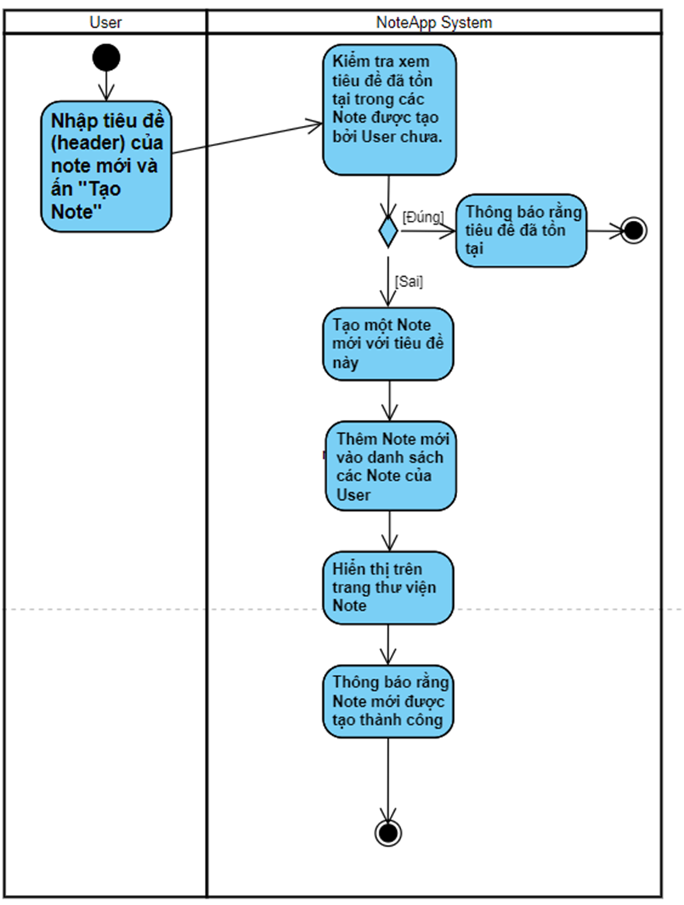

Figure . Biểu đồ Activity cho use case UC001

## Use case 2

|  |  |  |  |  |  |  |  |  |  |  |  |  |  |  |  |  |  |  |  |  |  |  |  |  |  |  |  |  |  |  |  |  |  |  |  |  |  |  |  |  |  |  |
| --- | --- | --- | --- | --- | --- | --- | --- | --- | --- | --- | --- | --- | --- | --- | --- | --- | --- | --- | --- | --- | --- | --- | --- | --- | --- | --- | --- | --- | --- | --- | --- | --- | --- | --- | --- | --- | --- | --- | --- | --- | --- | --- |
| **Use Case “Chia sẻ Note”**   1. **Mã use case**   UC002   1. **Mô tả ngắn gọn**   Khi người dùng muốn chia sẻ Note của mình cho người dùng khác đọc hoặc chỉnh sửa, phần mềm sẽ kiểm tra các điều kiện cho phép người dùng có thể thực hiện thao tác trên.   1. **Tác nhân**    1. **User** 2. **Tiền điều kiện :**   User đã đăng nhập tài khoản.   1. **Luồng sự kiện cơ sở** 2. User chọn tính năng chia sẻ note 3. Phần mềm kiểm tra xem User có bị cấm quyền chia sẻ bởi Admin không? 4. User nhập username của người nhận và chọn Note được chia sẻ. 5. Phần mềm kiểm tra xem username của người nhận có tồn tại hay không. 6. User chọn loại chia sẻ (READ_ONLY hoặc CAN_EDIT) và ấn nút chia sẻ Note. 7. Phần mềm cập nhật danh sách Note được chia sẻ của người nhận trên CSDL. 8. Phần mềm thông báo chia sẻ thành công. 9. Kết thúc UC. 10. **Luồng sự kiện thay thế**   Bảng N-Các luồng sự kiện thay thế cho thứ tự UC Place   |  |  |  |  |  | | --- | --- | --- | --- | --- | | **No** | **Vị trí** | **Điều kiện** | **Hành động** | **Vị trí quay lui** | |  | Ở bước 2 | Nếu User hiện tại bị cấm quyền chia sẻ bởi Admin của Note muốn chia sẻ | * Thông báo cho User Note đã bị cấm chia sẻ | Kết thúc UC. | |  | Ở bước 4 | Nếu User nhập sai tên Username muốn chia sẻ | * Thông báo “Người nhận không tồn tại” | Quay lại bước 3. |  1. **Dữ liệu đầu vào**   Bảng đặc tả dữ liệu của trường …   |  |  |  |  |  |  | | --- | --- | --- | --- | --- | --- | | **No** | **Data fields** | **Description** | **Mandatory** | **Valid condition** | **Example** | |  | Receiver | Tên đăng nhập của người nhận | Bắt buộc | Một chuỗi kí tự khác rỗng | Nhom17 |  1. **Dữ liệu đầu ra**   Bảng đặc tả dữ liệu đầu ra   |  |  |  |  |  | | --- | --- | --- | --- | --- | | **No** | **Data fields** | **Description** | **Display format** | **Example** | |  | StatusMessage | Thông báo kết quả chia sẻ Note | Chuỗi ký tự | “Note MyNote được chia sẻ tới User ABC thành công” | |  | ShareNote | Note được chia sẻ thành công | Một Note được chia sẻ | MyNote |  1. **Hậu điều kiện (nếu có)**   Note được chia sẻ được thêm vào CSDL. |

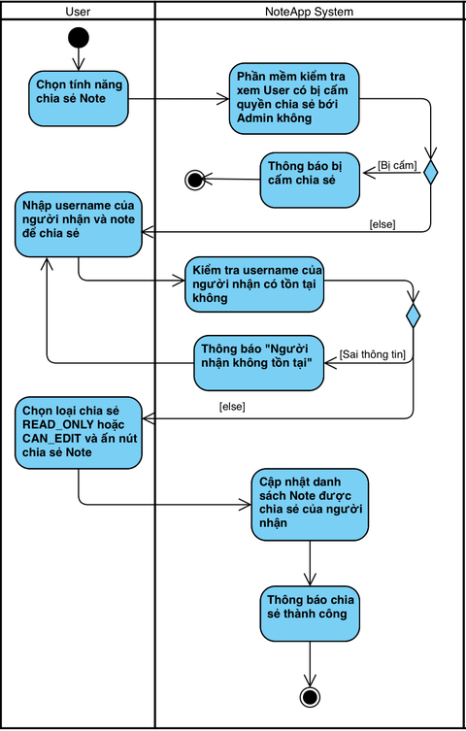

Figure . Biểu đồ Activity của UC002

## Use case 3

|  |  |  |  |  |  |  |  |  |  |  |  |  |  |  |  |  |  |  |  |  |  |  |  |  |  |  |  |  |  |  |  |  |  |  |  |  |  |  |  |  |  |  |  |  |  |  |  |  |  |  |  |
| --- | --- | --- | --- | --- | --- | --- | --- | --- | --- | --- | --- | --- | --- | --- | --- | --- | --- | --- | --- | --- | --- | --- | --- | --- | --- | --- | --- | --- | --- | --- | --- | --- | --- | --- | --- | --- | --- | --- | --- | --- | --- | --- | --- | --- | --- | --- | --- | --- | --- | --- | --- |
| **Use Case “Chỉnh sửa Note”**   1. **Mã use case**   UC003   1. **Mô tả ngắn gọn**   Khi người dùng muốn chỉnh sửa Note, hệ thống sẽ kiểm tra xem người dùng có quyền chỉnh sửa không. Nếu có quyền, người dùng sẽ được phép thực hiện thao tác chỉnh sửa Note.   1. **Tác nhân**    1. **User** 2. **Tiền điều kiện :**   User đã đăng nhập vào tài khoản   1. **Luồng sự kiện cơ sở** 2. User chuyển sang giao diện chỉnh sửa Note 3. Phần mềm kiểm tra quyền của User đối với Note này. Nếu User được cấp quyền chỉnh sửa thành phần này, tiếp tục. 4. User chỉnh sửa thành phần Note. 5. User hoàn thành chỉnh sửa thành phần Note. 6. Phần mềm tự động lưu lại chỉnh sửa của User. 7. Nếu thành công, phần mềm thông báo “Chỉnh sửa đã được lưu” cho User. 8. Kết thúc UC 9. **Luồng sự kiện thay thế**   Bảng N-Các luồng sự kiện thay thế cho thứ tự UC Place   |  |  |  |  |  | | --- | --- | --- | --- | --- | | **No** | **Vị trí** | **Điều kiện** | **Hành động** | **Vị trí quay lui** | |  | Ở bước 2 | |  | | --- | | Nếu User không có quyền chỉnh sửa Note |  |  | | --- | |  | | |  | | --- | | * Thông báo cho User “Bạn chỉ có quyền xem Note này, không thể chỉnh sửa” | | Quay trở lại bước 1 | |  | Ở bước 6 | Nếu hệ thống không thể lưu lại chỉnh sửa do lỗi hoặc sự cố | * Thông báo cho User “Lưu không thành công” và quay lại giao diện chỉnh sửa để thử lại | Quay trở lại bước 4 |  1. **Dữ liệu đầu vào**   Bảng đặc tả dữ liệu của trường …   |  |  |  |  |  |  | | --- | --- | --- | --- | --- | --- | | **No** | **Data fields** | **Description** | **Mandatory** | **Valid condition** | **Example** | |  |  |  |  |  |  |  1. **Dữ liệu đầu ra**   Bảng đặc tả dữ liệu đầu ra   |  |  |  |  |  | | --- | --- | --- | --- | --- | | **No** | **Data fields** | **Description** | **Display format** | **Example** | |  | StatusMessage | |  | | --- | | Thông báo kết quả lưu Note |  |  | | --- | |  | | |  | | --- | | Chuỗi ký tự |  |  | | --- | |  | | |  | | --- | | " Chỉnh sửa đã được lưu " |  |  | | --- | |  | | |  | Note | Note đã được lưu | Một Note | " Lưu không thành công " |  1. **Hậu điều kiện (nếu có)**  * Hệ thống lưu lại lịch sử chỉnh sửa cho Note vào CSDL để có thể truy xuất nếu cần thiết. |

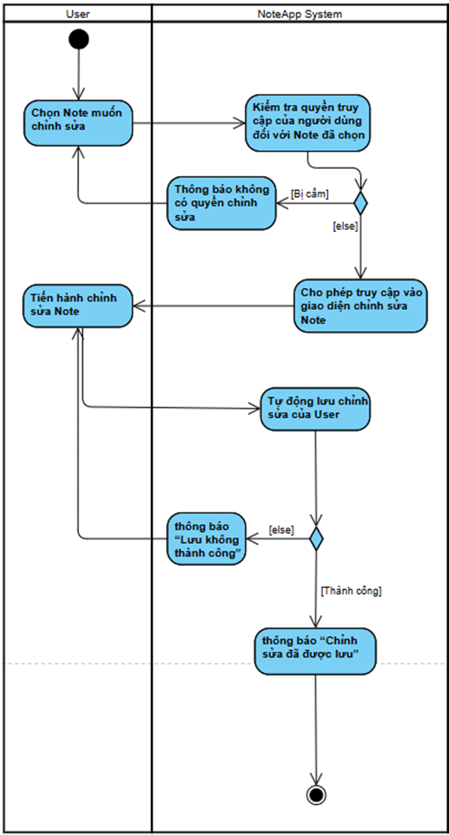

Figure . Biểu đồ Activity cho Use case UC003

## Use case 4

|  |  |  |  |  |  |  |  |  |  |  |  |  |  |  |  |  |  |  |  |  |  |  |  |  |  |  |  |  |  |  |  |  |  |  |  |  |  |
| --- | --- | --- | --- | --- | --- | --- | --- | --- | --- | --- | --- | --- | --- | --- | --- | --- | --- | --- | --- | --- | --- | --- | --- | --- | --- | --- | --- | --- | --- | --- | --- | --- | --- | --- | --- | --- | --- |
| **Use Case “Mở Note được người khác chia sẻ”**   1. **Mã use case**   UC004   1. **Mô tả ngắn gọn**   User muốn xem hoặc chỉnh sửa note. Tùy theo quyền được cấp cho user thì user có thể chỉ xem hoặc có thể chỉnh sửa note. Phần mềm tự động cập nhật nội dung note khi user chỉnh sửa.   1. **Tác nhân**    1. **User** 2. **Tiền điều kiện**   User đã đăng nhập tài khoản.   1. **Luồng sự kiện cơ sở** 2. User chọn Note cần mở. 3. Phần mềm lấy thông tin của Note tương ứng 4. Phần mềm hiển thị dữ liệu trên trang Edit 5. Phần mềm kiểm tra loại chia sẻ là chỉ đọc hay có thể Edit. 6. Phần mềm đặt Note vào trạng thái tự động cập nhật nội dung từ các User khác. 7. Kết thúc UC. 8. **Luồng sự kiện thay thế**   Bảng N-Các luồng sự kiện thay thế cho thứ tự UC Place   |  |  |  |  |  | | --- | --- | --- | --- | --- | | **No** | **Vị trí** | **Điều kiện** | **Hành động** | **Vị trí quay lui** | |  | Ở bước 3 | Nếu thất bại | * Thông báo lỗi không mở được Note | Đến bước 6. | |  | Ở bước 4 | Nếu là loại chỉ đọc | * Khóa tất cả các quyền chỉnh sửa thành phần Note | Đến bước 5. |  1. **Dữ liệu đầu vào**   Bảng A- đặc tả dữ liệu đầu vào   |  |  |  |  |  |  | | --- | --- | --- | --- | --- | --- | | **No** | **Data fields** | **Description** | **Mandatory** | **Valid condition** | **Example** | |  |  |  |  |  |  |  1. **Dữ liệu đầu ra**   Bảng đặc tả dữ liệu đầu ra   |  |  |  |  |  | | --- | --- | --- | --- | --- | | **No** | **Data fields** | **Description** | **Display format** | **Example** | |  | Note | Note được mở | Một Note | MyNote |  1. **Hậu điều kiện (nếu có)**  * Các thông tin của Note được hiển thị trên trang Edit Note. |

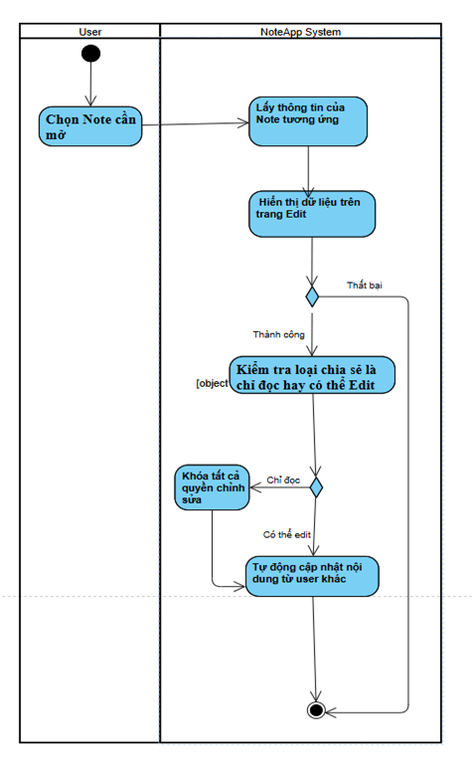

Figure . Biểu đồ Activity cho UC004

## Use case 5

|  |  |  |  |  |  |  |  |  |  |  |  |  |  |  |  |  |  |  |  |  |  |  |  |  |  |  |  |  |  |  |  |  |  |  |  |  |  |  |  |  |  |  |  |  |  |  |  |  |  |  |  |  |  |
| --- | --- | --- | --- | --- | --- | --- | --- | --- | --- | --- | --- | --- | --- | --- | --- | --- | --- | --- | --- | --- | --- | --- | --- | --- | --- | --- | --- | --- | --- | --- | --- | --- | --- | --- | --- | --- | --- | --- | --- | --- | --- | --- | --- | --- | --- | --- | --- | --- | --- | --- | --- | --- | --- |
| **Use Case “Cấp lại mật khẩu mới cho tài khoản của User”**   1. **Mã use case**   UC005   1. **Mô tả ngắn gọn**   Khi quên mật khẩu, User muốn phần mềm cấp lại một mật khẩu mới cho mình. Phần mềm sẽ sử dụng xác thực qua SMS điện thoại để cấp lại mật khẩu cho User.   1. **Tác nhân**    1. **User**    2. **Mailjet** 2. **Tiền điều kiện**   Không có   1. **Luồng sự kiện cơ sở** 2. User ấn quên mật khẩu 3. Hệ thống hiển thị trang cấp lại mật khẩu 4. User nhập username (xem bảng A) 5. Hệ thống kiểm tra username và địa chỉ email xác thực của username 6. Hệ thống tạo mã xác thực ngẫu nhiên (tồn tại 3 phút). 7. Hệ thống yêu cầu Atomic SMS Sender API gửi mã xác nhận tới địa chỉ email nhận mã. 8. User nhập mã xác thực. 9. Hệ thống kiểm tra mã xác thực và chuyển tới trang đặt lại mật khẩu. 10. User nhập mật khẩu mới. 11. Hệ thống lưu mật khẩu mới vào CSDL và chuyển tới trang đăng nhập. 12. Kết thúc UC. 13. **Luồng sự kiện thay thế**   Bảng N-Các luồng sự kiện thay thế cho thứ tự UC Place   |  |  |  |  |  | | --- | --- | --- | --- | --- | | **No** | **Vị trí** | **Điều kiện** | **Hành động** | **Vị trí quay lui** | |  | Ở bước 4 | Nếu không tồn tại tài khoản có username được nhập hoặc username không có email xác thực | * Thông báo User nhập sai thông tin. | Quay lại bước 3. | |  | Ở bước 8 | Nếu mã xác thực bị sai | * Thông báo nhập sai mã xác thực | Quay lại bước 7. | |  | Ở bước 8 | Nếu mã xác thực bị hết hạn | * Thông báo mã xác thực đã hết hạn | Quay lại bước 5. |  1. **Dữ liệu đầu vào**   Bảng A- đặc tả dữ liệu đầu vào   |  |  |  |  |  |  | | --- | --- | --- | --- | --- | --- | | **No** | **Data fields** | **Description** | **Mandatory** | **Valid condition** | **Example** | |  | Username | Tên đăng nhập của User | Bắt buộc | Một chuỗi ký tự khác rỗng | Nhom17 | |  | VerifyCode | Mã xác thực | Bắt buộc | Chuỗi gồm 6 số | 123456 |  1. **Dữ liệu đầu ra**   Bảng đặc tả dữ liệu đầu ra   |  |  |  |  |  | | --- | --- | --- | --- | --- | | **No** | **Data fields** | **Description** | **Display format** | **Example** | |  | StatusMessage | Thông báo cấp lại mật khẩu thành công | Chuỗi ký tự | “Mật khẩu của bạn dã được cập nhật thành công” | |  | NewPassword | Mật khẩu mới của người dùng | Chuỗi ký tự được mã hóa | Acd1@2ef |  1. **Hậu điều kiện (nếu có)**   Mật khẩu mới được cập nhật trên CSDL và User có thể dùng mật khẩu này để đăng nhập |

Figure . Biểu đồ Activity cho UC005

# Yêu cầu phi chức năng

## Chức năng (Functionality)

* Trong các chuỗi sự kiện của các use case, tất cả các bước có thao tác với CSDL, nếu có lỗi trong quá trình kết nối hoặc thao tác, cần có thông báo lỗi tương ứng để tác nhân biết là lỗi liên quan đến CSDL chứ không liên quan tới lỗi của người dùng
* Các use case do Quản trị viên và Người dùng sử dụng thì Khách cần đăng nhập với vai trò tương ứng
* Định dạng hiển thị chung như sau:
  + Số căn trái
  + Chữ căn trái
  + Font: System , màu đen
  + Nền trắng

## Tính dễ dùng (Usability)

Các chức năng cần được thiết kế sao cho dễ thao tác. Có trang hướng dẫn và hỗ trợ các thao tác của người dùng

## Các yêu cầu khác

### Hiệu suất (Performance)

* Thời gian phản hồi: Hệ thống phản hồi nhiều nhất trong vòng 3 giây cho các yêu cầu của người dùng.
* Khả năng chịu tải: Hệ thống hỗ trợ tối thiểu 300-400 người dùng mà không làm giảm hiệu năng

### Tính tin cậy (Reliability)

* Khả năng khôi phục: Trong trường hợp bị lỗi, đảm bảo khả năng khôi phục hoạt động bình thường trong vòng 2 giờ.
* Mã hóa dữ liệu: Mã hóa tất cả dữ liệu cá nhân nhạy cảm (mật khẩu) của người dùng.

### Khả năng bảo trì (Maintainablility)

* Dễ dàng bảo trì: Mã nguồn viết rõ ràng, dễ hiểu, có các chú thích, tài liệu đi kèm.
* Hỗ trợ cập nhật: Hệ thống hỗ trợ cập nhật phiên bản mới.